Отчёт о текущем функционале ISPaNo
ISPaNo – IntraServiceParse&Notify – программа, разработанная для упрощения работы с intraservice

Краткое резюме
ISPaNo помогает сократить ручную работу с заявками IntraService: программа собирает актуальные данные, формирует материалы для регулярной отчётности и предоставляет безопасные способы их просмотра и передачи. Решение поддерживает как работу через командную строку, так и получение выгрузки через Telegram.
Основной результат для подразделения — единое и воспроизводимое представление данных по тикетам, которое можно использовать для контроля обращений, подготовки недельных отчётов и оперативного просмотра истории коммуникаций.

Текущие возможности
Функция | Практическая польза
Выгрузка заявок | Собирает изменённые тикеты и их историю в единый структурированный файл.
Недельный отчёт | Готовит таблицу для регулярной отчётности с ключевыми данными по заявкам.
Telegram бот | Позволяет уполномоченным сотрудникам получать выгрузку в удобном канале связи.
Web viewer | Даёт возможность быстро просматривать список заявок и переписку в браузере.
Настройки и защита | Хранит чувствительные параметры отдельно и ограничивает доступ к боту.

Сбор и выгрузка данных
Программа получает из IntraService заявки, изменённые за выбранный период, вместе с их основными реквизитами и историей переписки. Результат сохраняется в структурированном JSON-файле: такой формат удобен для дальнейшего анализа, передачи в другие системы и повторного использования.
- Гибкий период. Можно задать дату и время, начиная с которых нужны изменения, либо использовать стандартный период за последние сутки.
- Надёжное обновление. Основной файл актуальной выгрузки меняется только после успешного завершения операции; при ошибке предыдущая корректная версия сохраняется.

Недельный отчёт по тикетам
Для подготовки регулярной отчётности ISPaNo формирует Excel-файл с отдельным листом тикетов. В него попадают номер заявки, её статус, тип технической поддержки, партнёр, заказчик, описание и дата последнего обновления.
Чтобы таблица была удобна для использования, программа приводит варианты статусов и типов поддержки к единым понятным значениям. Для организаций-партнёров и заказчиков поддерживаются локальные справочники: они позволяют отображать в отчёте согласованные названия без изменения исходных данных в IntraService.
- Готовность к работе. Таблица оформлена для быстрого переноса в недельный отчёт

Telegram бот
Telegram-бот предоставляет простой способ запросить актуальную выгрузку без запуска программы вручную. После выполнения команды бот формирует JSON-файл и отправляет его в чат.
Доступ к командам ограничен заранее заданным списком идентификаторов пользователей. Это исключает получение данных посторонними участниками и делает канал передачи контролируемым. Использование бота является опциональной опцией и в дальнейшем планируется замена на удобный веб-интерфейс с доступом из внутреннего периметра

Просмотр заявок в браузере
Локальный web viewer открывает актуальную выгрузку в браузере и показывает список заявок с возможностью раскрыть карточку и прочитать историю сообщений. Это удобно для быстрого ознакомления с содержимым выгрузки без специальных инструментов обработки данных.
При отображении данные добавляются как текст, а не как элементы веб-страницы. Такой подход снижает риск некорректной обработки содержимого заявок.

Настройки и устойчивость работы
Учётные данные IntraService и Telegram, а также параметры подключения, хранятся отдельно от исходного кода. Они не включаются в репозиторий и не попадают в контейнер приложения. Настройки позволяют задать временную зону, каталоги для выгрузок, интервалы между запросами и ограничения по времени ожидания ответа.

Планируемое развитие
Следующий этап развития предполагает исследование и внедрение локального ИИ на базе открытых моделей. Модели планируется развернуть внутри контролируемого контура, чтобы не передавать историю заявок во внешние сервисы.
Планируется проверить две прикладные задачи: автоматическое формирование краткого саммари по истории тикета и подготовку понятного описания тикета. Перед внедрением будет проведена разработка, тестирование качества ответов на типовых обращениях и оценка влияния на процесс подготовки отчётов.

Скриншоты
Файловая структура проекта:
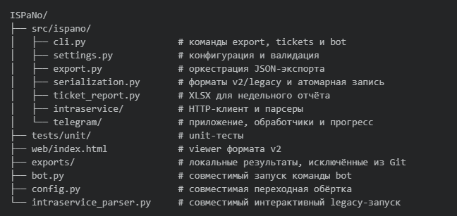
Пример выгрузки таблицы тикетов без ии-суммаризации:
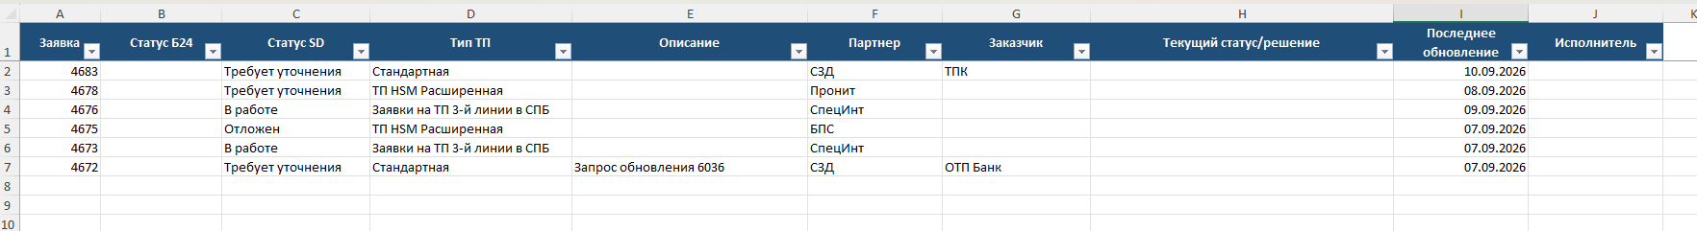
Пример выгрузки истории переписки по конкретному тикету в json-формате:
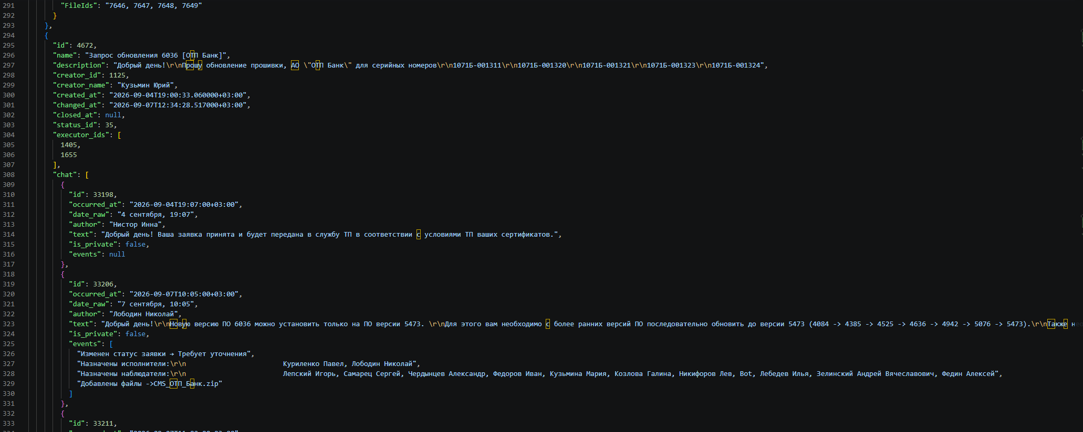
Визуализация json в браузере:
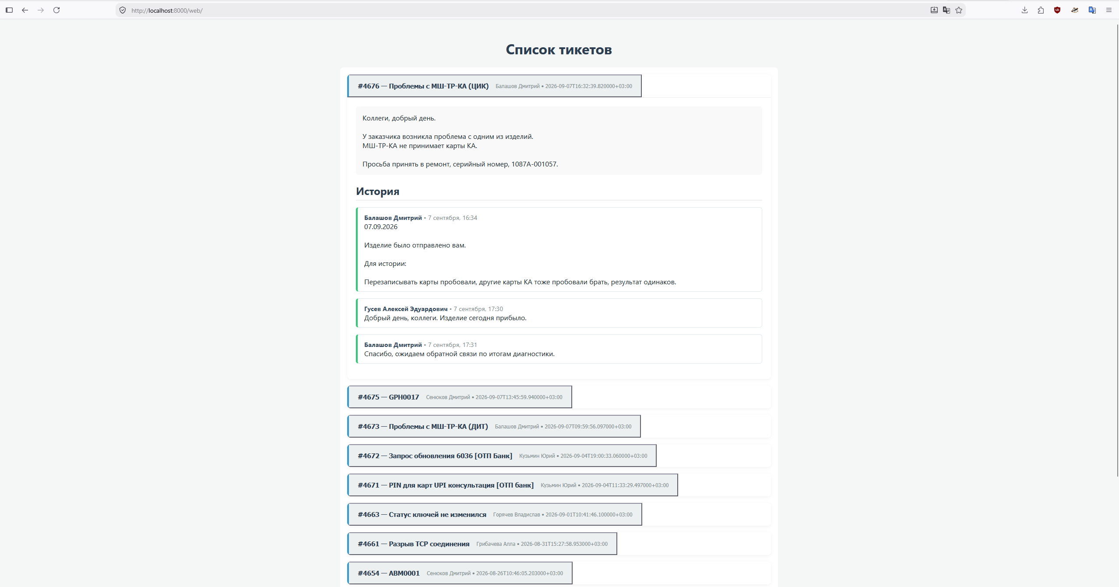

Итог
ISPaNo уже закрывает базовые задачи по получению, структурированию и представлению данных о заявках IntraService. Программа уменьшает объём повторяющихся операций при подготовке выгрузок и отчётов, обеспечивает контролируемый доступ к данным и создаёт основу для дальнейшего развития аналитических возможностей.

